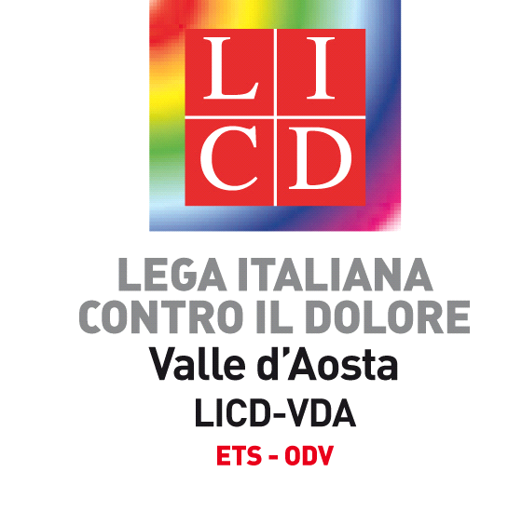
COMUNICATO STAMPA
Dopo il Consiglio Direttivo e l’Assemblea dei Soci (ore 17.00) della Lega Italiana contro il Dolore-Valle d’Aosta mercoledì 6 marzo 2024, a partire dalle ore 18, CONFERENZA STAMPA di presentazione USB sul tema Diritto/dovere al controllo del dolore e alle cure palliative (L. n. 38/2010). Facciamo il punto, n. 7 della Collana LICD-VdA a c. della presidente Mariagrazia Vacchina “Controllo del dolore: un diritto/dovere per tutti” (Tipografia Pesando), incentrato sulla Tavola rotonda del 3 marzo 2023 con aggiunta di eventi associativi rilevanti relativi agli anni 2018/2023 (Presentazione DVD n 6 della Collana, Il Biotestamento è legge a Hône, Una merenda con papà, “Emporio solidale Quotidiamo” con particolare riferimento a La Casa dei cittadini/la maison des citoyens con responsabilità apicale LICD-VdA e CA VdA) .
I lavori, per le note problematiche legate alla sede del CSV, si svolgeranno in Aosta, nella sala del Ristorante Intrecci di Via Binel 12, attrezzata anche per le proiezioni, e prevedono il saluto delle Autorità presenti e la messa a punto dello stato di applicazione in Valle d’Aosta, con riferimento sia alla medicina ospedaliera sia alla medicina territoriale, della l. n. 38/2010 sul diritto/dovere alla terapia del dolore e alle cure palliative, a c. della presidente LICD-VdA Mariagrazia Vacchina e del dr. Lorenzo Pasquariello, Direttore SSD Terapia del dolore Ospedale regionale VdA e membro del Consiglio direttivo LICD-VdA.
Farà seguito un pubblico dibattito tra Responsabili di settore e cittadini.
Ai presenti sarà offerto un apericena.

